Primer commit prueba
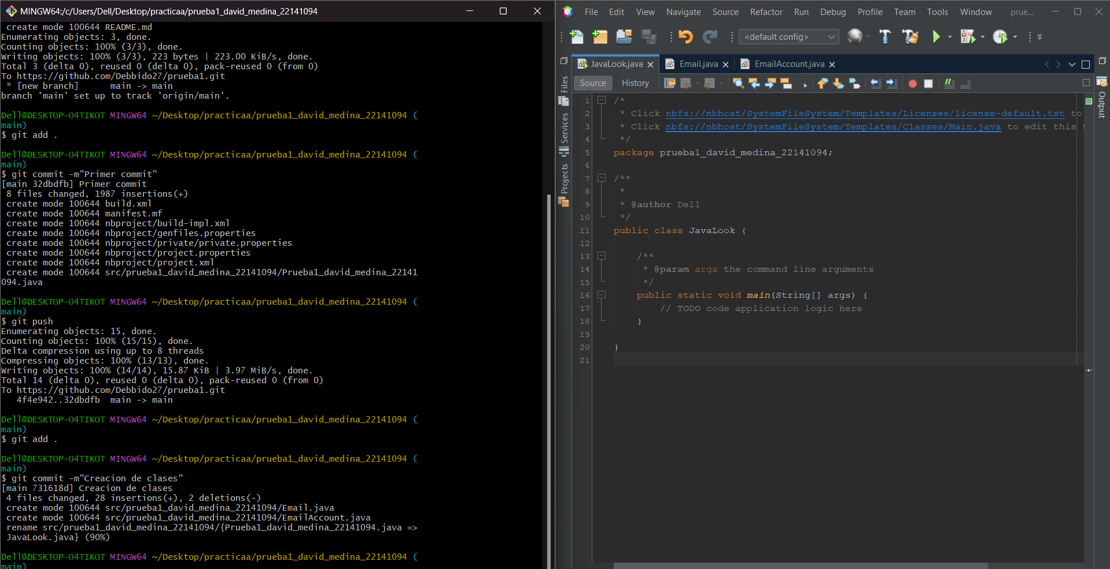
Creacion de clases
Commit 2 email terminada con sus métodos para marcar como leído y para imprimir correo
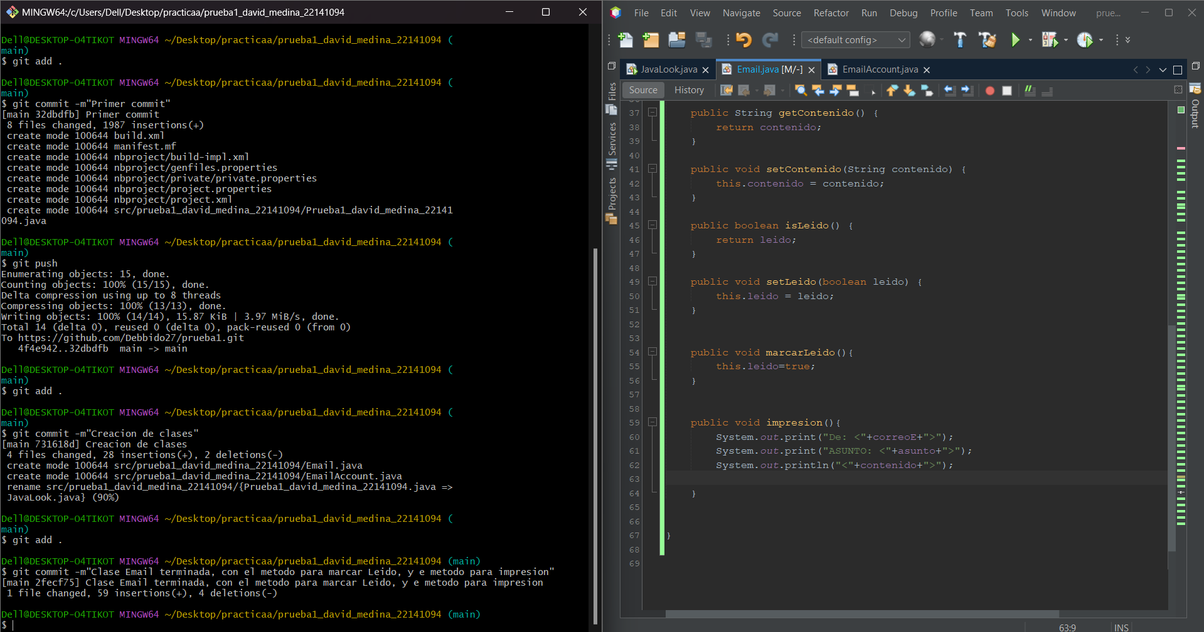

Commit 3 creacion de clase Email Account con sus atributos”
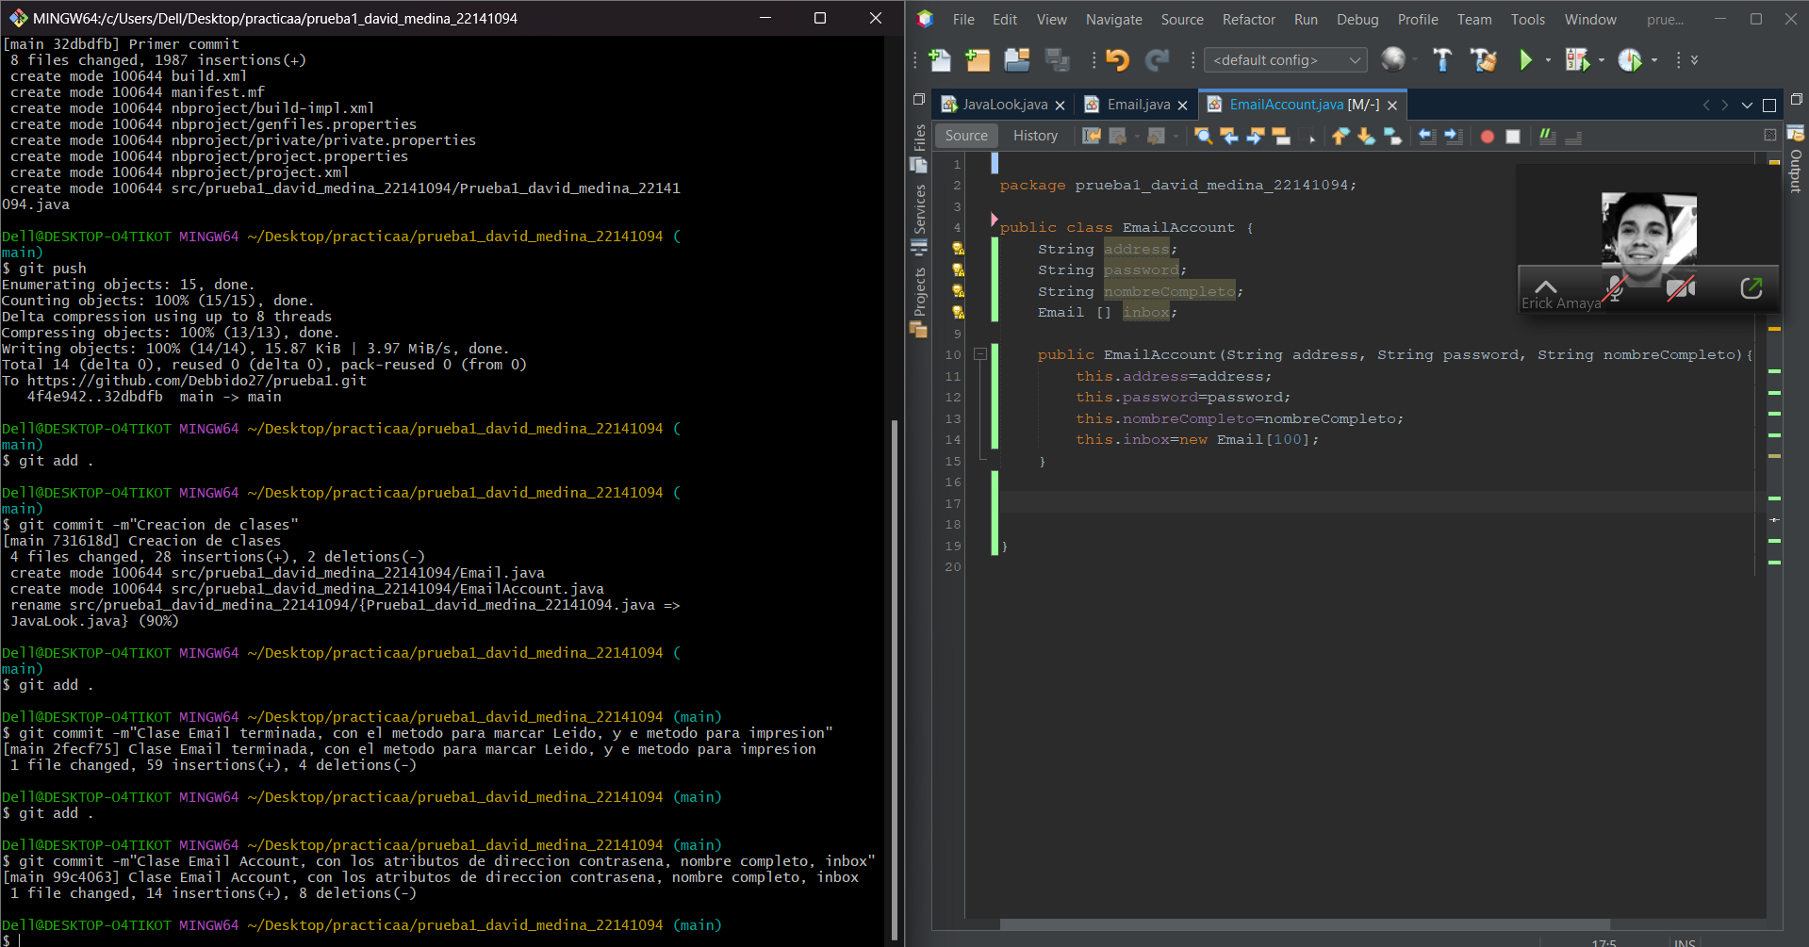

Commit 4 creacion de clases
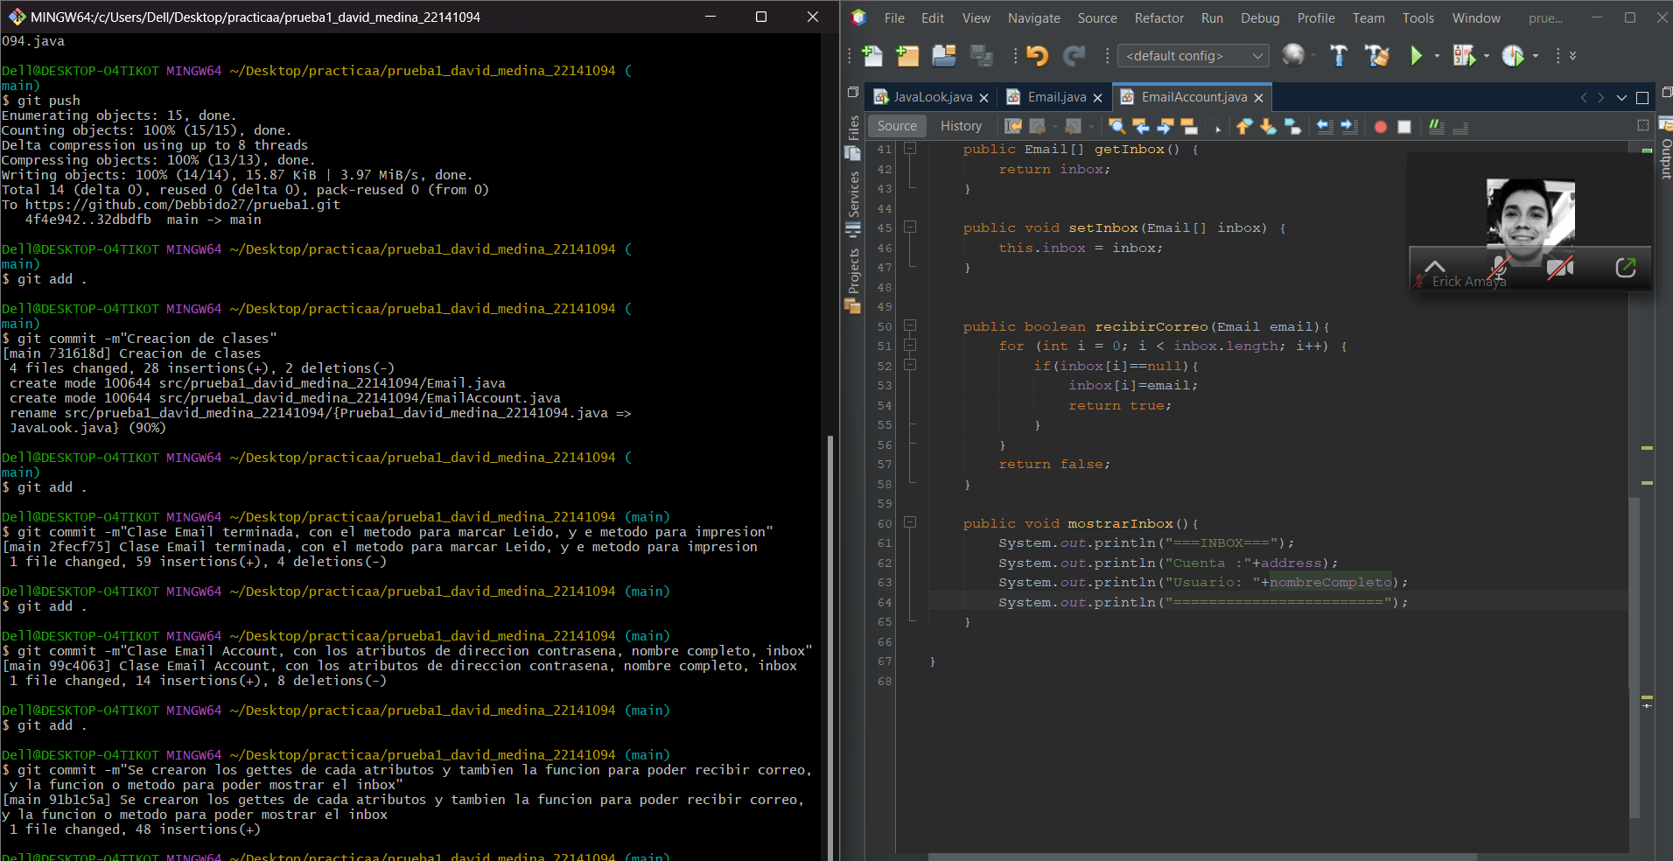

Commit 5
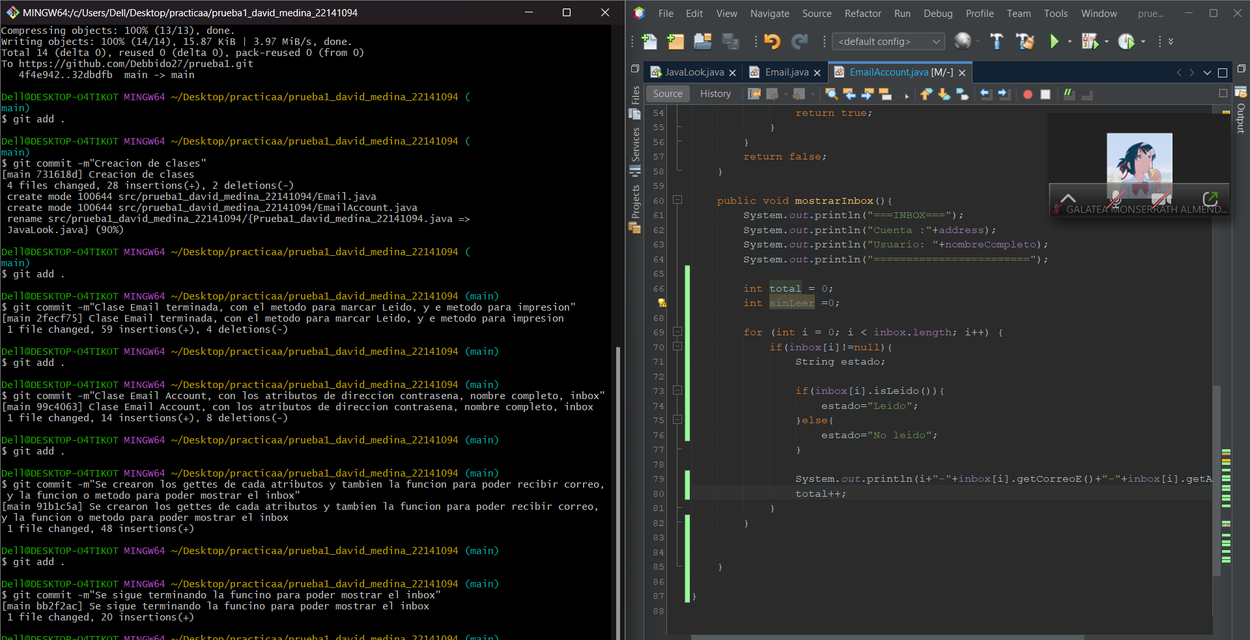

Commit 6
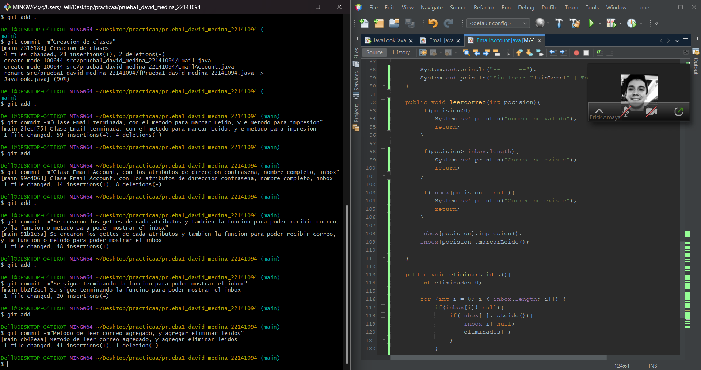
Se crearon los metodos de marcar como leído y correo eliminado

